УНИВЕРЗИТЕТ У ИСТОЧНОМ САРАЈЕВУ
ПРАВНИ ФАКУЛТЕТ
ПАЛЕ
Ул. Алексе Шантића бр. 3

Телефон +387 57 226 609 Факс +387 57 226 892

pravni-fakultet@paleol.net pravni@teol.net
Број: 1946/16
Дана, 05.10.2016. године

ПОЗИВ ЗА ДОСТАВЉАЊЕ ПОНУДА

У поступку додјеле уговора о услугама из Анекса II дио Б Закона о јавним набавкама (“Службени гласник БиХ” бр. 39/14), у складу са Правилником о поступку додјеле уговора о услугама из Анекса II. дио Б Закона о јавним набавкама (“Службени гласник БиХ” бр. 66/16)

ПРЕДМЕТ ЈАВНЕ НАБАВКЕ: „Набавка услуга ресторана за дане Правног факултета Универзитета у Источном Сарајеву“
-за потребе Правног факултета Универзитета у Источном Сарајеву-

Октобар 2016. године

1. Подаци о уговорном органу-Наручуоцу

Назив уговорног органа: Универзитет у Источном Сарајеву
Адреса уговорног органа: Вука Караџића бр. 30, Лукавица, 71 123 Источно Сарајево
ИДБ/ЈИБ: 4400592530000
Телефон: 057/320-330
Факс: 057/320-330
Web: www.unssa.rs.ba
e-mail: uisjnabavke@unssa.rs.ba
Набавка се проводи за потребе организационе јединице Правни факултет Универзитета у Источном Сарајеву, ул. Алексе Шантића бр. 3, 71 420 Пале

2. Опис предмета набавке и техничке спецификације

2.1. Опис предмета набавке
Предмет овог поступка јавне набавке је набавка угоститељских услуга - ресторан за дане Правног факултета Универзитета у Источном Сарајеву. Угоститељске услуге обухватају услуге ресторана (достављање и сервирање припремљене хране).
ЈРЈН -55300000-3 Угоститљске услуге

2.2. Техничке спецификације

Техничке спецификације предмета набавке:
Техничке спецификације предмета набавке дате су у Обрасцу за цијену понуде, који је саставни дио овог позива за достављање понуда- Прилог I
Изабрани понуђач дужан је да предметне услуге врши квалитетно по правилима струке, користећи свој инвентар и своју послугу. Изабрани понуђач је дужан да обезбједи сав инвентар неопходан за извршење услуге (одговарајуће столове и столљаке, овале и тањире, есцајг, стаклене чаше и сл.)

3. Процјењена вриједност јавне набавке:

Процјењена вриједност јавне набавке износи: 1.538,46 КМ без ПДВ-а

4. Критеријум за додјелу уговора

У складу са чланом 64. став (1) тачка б) Закона о јавним набавкама БиХ, критеријум за додјелу уговора је најнижа цијена.

5. Мјесто и вријеме пружања услуга

5.1. Мјесто пружања услуга: у просторијама Правног факултета Универзитета у Источном Сарајеву на адреси: ул. Алексе Шантића бр. 3., 71 420 Пале.

5.2. Вријеме пружања услуга: Услуге ће се пружати на дан 31.10.2016 године.

6. Услови и захтјеви које понуђачи требају испунити

Да би учествовали у процедури поступка додјеле уговора, понуђачи морају испуњавати сљедеће услове, и с тим у вези, дужни су уз понуду доставити одговарајуће доказе о испуњавању тих услова:
6.1.У складу са чланом 46. Закона о јавним набавкама БиХ, понуђачи морају бити способни за обављање професионалне дјелатности, која је у вези са предметом набавке.
Као доказ о способности обављања професионалне дјелатности понуђач је дужан уз понуду доставити, од стране надлежног органа овјерену фотокопију Рјешења о упису у судски

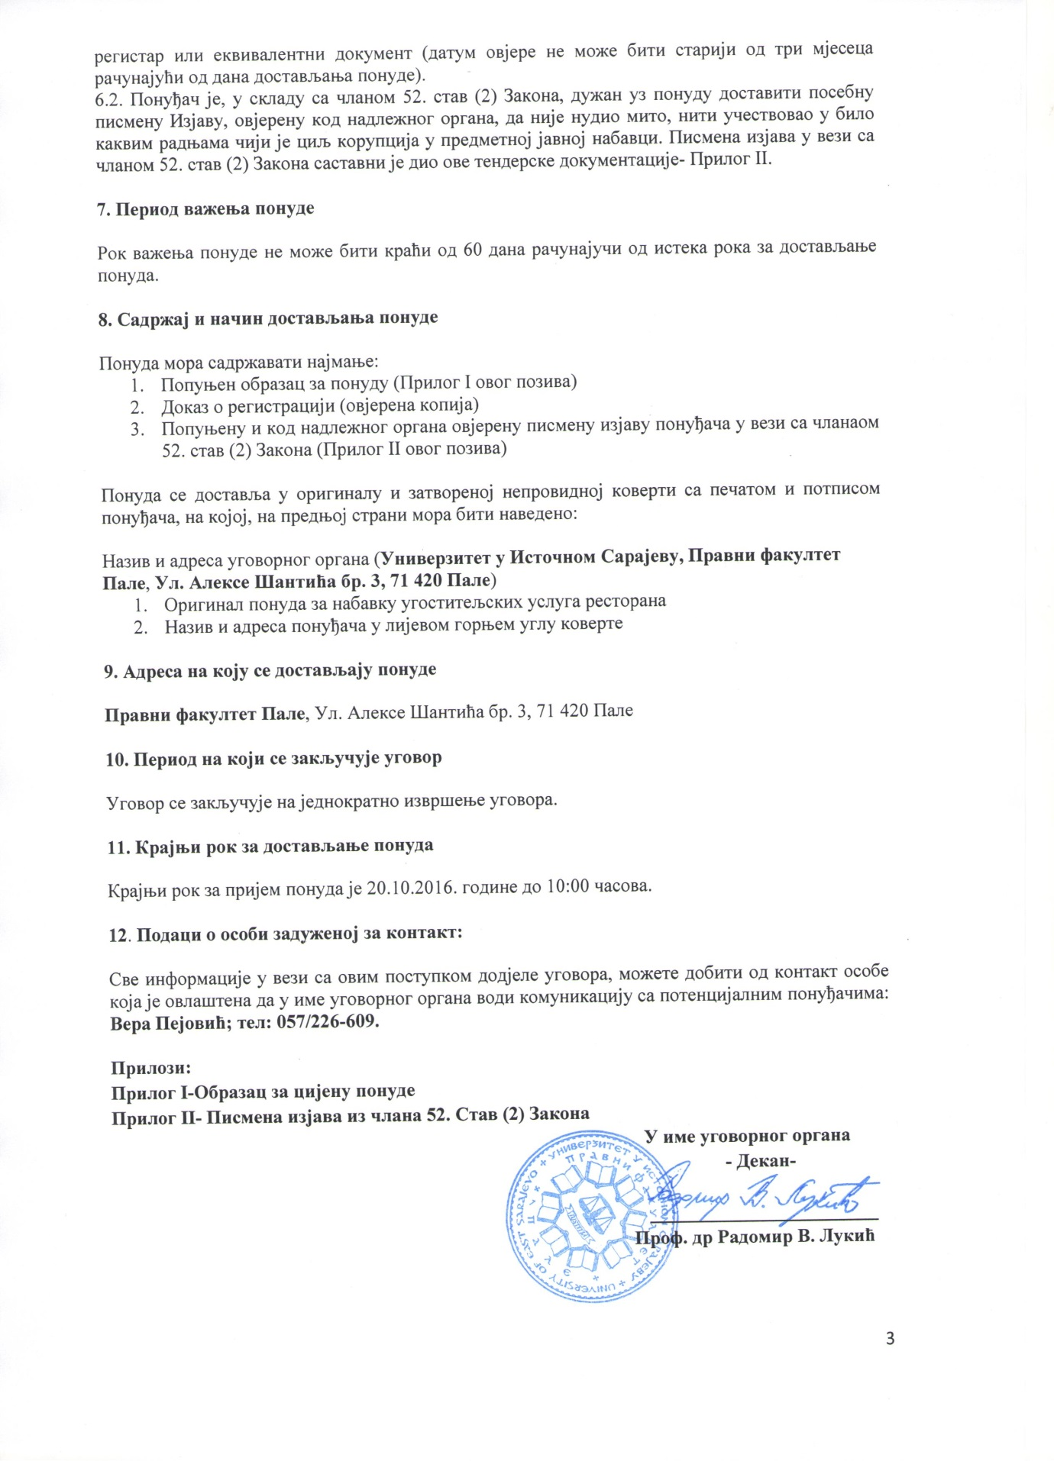

ПРИЛОГ I
ОБРАЗАЦ ЗА ЦИЈЕНУ ПОНУДЕ-УСЛУГЕ
Назив понуђача: ______________________________________________________________
Понуда бр.___________________________
Датум: ______________________________

РБ | ОПИС УСЛУГЕ | количина | једИНИЧНА ЦИЈЕНА БЕЗ пдв-А | УКУПНА ЦИЈЕНА БЕЗ ПДВ-А
1 | 2 | 3 | 4 | 5
1 | УСЛУГЕ РЕСТОРАНА ЗА ДАНЕ ФАКУЛТЕТА, НА ЛОКАЦИЈИ ОПШТИНЕ ПАЛЕ, ЗА ПОТРЕБЕ ПРАВНОГ ФАКУЛТЕТА УНИВЕРЗИТЕТА У ИСТОЧНОМ САРАЈЕВУ –  1. Коктел партија 31.10.2016. године – 150 особа | 1.-150 особа
Укупна цијена без ПДВ-а
Понуђени попуст у процентима
Укупна цијена без ПДВ-а са урачунатим попустом
Износ ПДВ-а
Укупан износ додатних накнада(Боравишна такса, пријава, осигурање и сл.)
Укупна цијена са ПДВ-ом- и накнадама

Напомена:
1. Цијене морају бити изражене у КМ. За сваку ставку у понуди мора се навести цијена.
2. Цијена понуде се исказује без ПДВ-а и са ПДВ-ом и садржи све накнаде који уговорни орган треба платити добављачу.
3. У случају разлика између јединичних цијена и укупног износа, исправка ће се извршити у складу са јединичним цијенама.
4. Јединична цијена ставке се не сматра рачунском грешком, односно не може се исправљати.
5. Понуђене цијене обухватају извршење услуга према захтјевима из тачке 2.2. ТД.

М.П.____________________________________
Потпис овлашћене особе понуђача

ПРИЛОГ II
ИЗЈАВА
ИЗ ЧЛАНА 52. ЗАКОНА О ЈАВНИМ НАБАВКАМА

Ја, доле потписани________________________(име и презиме), са личном картом број: ____________ издатом од ____________________________________, у својству представника привредног друштва или обрта или сродне дјелатности __________________________________________________________
(навести положај, назив привредног друштва или обрта или сродне дјелатности), ИД број: _____________________, чије сједиште се налази у __________________(град/општина), на адреси _______________________________________________________________(улица и број), као понуђач у поступку јавне набавке услуга ресторана за потребе Правног факултета Универзитета у Источном Сарајеву, а у складу са чланом 52. став (2) Закона о јавним набавкама под пуном материјалном и кривичном одговорности

ИЗЈАВЉУЈЕМ
- Нисам понудио мито ниједном лицу укљученом у процес јавне набавке, у било којој фази процеса јавне набавке.
- Нисам дао, нити обећао дар, или неку другу повластицу службеном или одговорном лицу у уговорном органу, укључујући и страно службено лице или међународног службеника, у циљу обављања у оквиру службеног овлашћења, радње које не би требало да изврши, или се суздржава од вршења дјела које треба извршити он, или неко ко посредује при таквом подмићивању службеног или одговорног лица.
- Нисам дао или обећао дар или неку другу повластицу службеном или одговорном лицу у уговорном органу укључујући и страно службено лице или међународног службеника, у циљу да обави у оквиру свог службеног овлашћења, радње које би требало да обавља, или се суздржава од обављања радњи, које не треба извршити.
- Нисам био укључен у било какве активности које за циљ имају корупцију у јавним набавкама.
- Нисам учествовао у било каквој радњи која је за циљ имала корупцију у току предмета поступка јавне набавке.
Давањем ове изјаве, свјестан сам кривичне одговорности предвиђене за кривична дјела примања и давања мита и кривична дјела против службене и друге одговорности и дужности утврђене у Кривичним законима Босне и Херцеговине.

Изјаву дао:
_______________________
Мјесто и датум давања изјаве:
___________________________
Потпис и печат надлежног органа: М.П.
_____________________________

